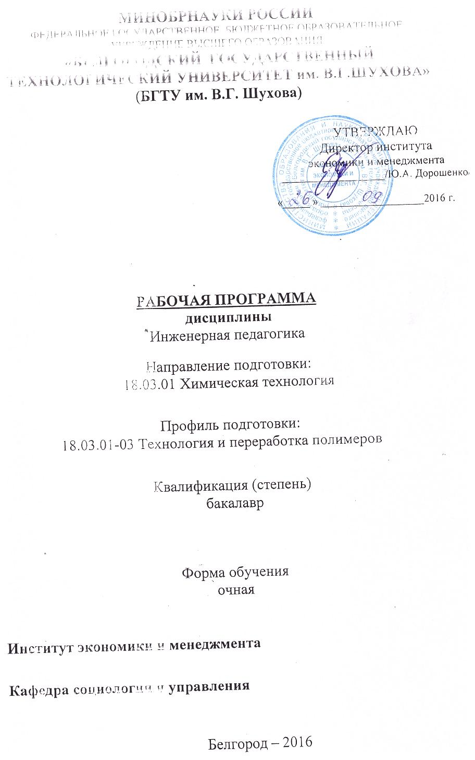

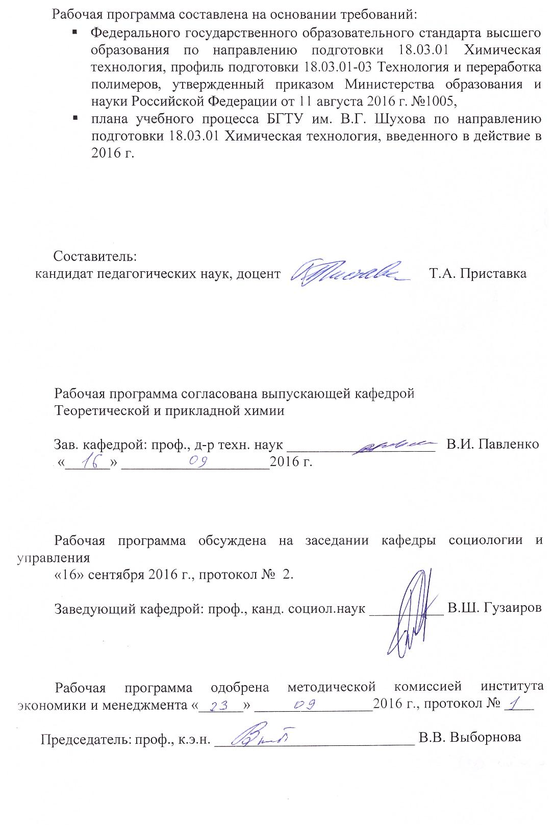

1. ПЛАНИРУЕМЫЕ РЕЗУЛЬТАТЫ ОБУЧЕНИЯ ПО ДИСЦИПЛИНЕ

Формируемые компетенции |  |  | Требования к результатам обучения
№ | Код компетенции | Компетенция
Профессиональные компетенции
1 | ПК-4 | способность принимать конкретные технические решения при разработке технологических процессов, выбирать технические средства и технологии с учетом экологических последствий их применения | В результате освоения дисциплины обучающийся должен  Знать:  - основные категории и понятия педагогической науки.  - роль и значение образования, обучения и воспитания в процессе формированию личности  - особенности познавательной сферы личности  - современные тенденции в высшем профессиональном образовании  - особенности человеческого восприятия и памяти, обработки и запоминания информации;  - специфику коммуникативной совместимости, виды и формы коммуникаций;  - факторы влияющие на мотивацию обучения и развитие творческого мышления;  Уметь:  - адекватно воспринимать и оценивать особенности личности – ее направленность, характер, темперамент, способности, овладение приемами психической саморегуляции  - эффективно использовать возможности человеческого голоса, мимики, жестов, применять приемы психологического воздействия;  - оценивать адресатов, к которым обращена информация, принимать решение, быть ответственным к принятию решения, не бояться нового (знаний, технологий, работы), достойно вести себя в случае неудачи;  Владеть:  - понятийно-категориальным аппаратом педагогической науки  - способами воздействия на себя и на других в воспитательных целях в разнообразных жизненных ситуациях  - механизмами формирования внутренней мотивации, организации эффективных взаимодействий и эффективной жизнедеятельности;  - креативным стилем мышления, направленного на получение новых знаний (в том числе с помощью информационных технологий) для саморазвития, профессионального самосовершенствования, как основы инженерно-технического творчества.

2. МЕСТО ДИСЦИПЛИНЫ В СТРУКТУРЕ ОБРАЗОВАТЕЛЬНОЙ ПРОГРАММЫ
Содержание дисциплины основывается и является логическим продолжением следующих дисциплин:

№ | Наименование дисциплины (модуля)
1 | История
2 | Социология и психология

Содержание дисциплины служит основой изучения следующих дисциплин:
№ | Наименование дисциплины (модуля)
1 | Преддипломная практика
3. ОБЪЕМ ДИСЦИПЛИНЫ
Общая трудоемкость дисциплины составляет 3 зач. единиц, 108 часа.

Вид учебной работы | Всего  часов | Семестр  № 7
Общая трудоемкость дисциплины, час | 108 | 108
Контактная работа (аудиторные занятия), в т.ч.: | 51 | 51
лекции | 34 | 34
лабораторные | - | -
практические | 17 | 17
Самостоятельная работа студентов, в том числе: | 57 | 57
Курсовой проект | - | -
Курсовая работа | - | -
Расчетно-графическое задания | - | -
Индивидуальное домашнее задание
Форма промежуточная аттестация  (зачет, экзамен) | З | З

4. СОДЕРЖАНИЕ ДИСЦИПЛИНЫ
4.1 Наименование тем, их содержание и объем
Курс 4 Семестр 7

№ п/п |  | Наименование раздела  (краткое содержание) | Объем на тематический раздел по видам учебной нагрузки, час
 |  |  | Лекции | Практические  занятия | Лабораторные з  анятия | Самостоятельная  работа
- Модуль I. Производственная педагогика как основная отрасль педагогигики
 | Тема 1. Предмет и основные категории педагогики. Становление и развитие педагогики. Образование как предмет педагогики. Педагогический процесс, воспитание и обучение. Понятийно-категориальный аппарат педагогической науки. Роль и значение образования, обучения и воспитания в процессе формированию личности. Производственная педагогика, ее специфика и задачи. Современные образовательные парадигмы. Педагогические аспекты формирования и развития производственных коллективов. Социально-педагогические процессы в трудовых коллективах.  Тема 2. Методы обучения. Понятие «методы обучения». Классификация методов обучения (монологический; показательный рассуждающий; алгоритмический; программированный; диалогический; эвристический; исследовательский). Методика обучения и педагогическая технология. Классификация педагогических технологий. Профессиональные функции педагога: воспитательная, коммуникативная, организационная, коррекционная. Методы, средства и формы организации обучения персонала на производстве. Самообразование и самовоспитание личности в процессе производственной деятельности. Роль наставничества.  Тема 3. Организация и проведение контроля. Системы контроля. Объекты педагогического контроля. Организация проведения контроля. Разработка контролирующих материалов и процедуры контроля. Организация различных видов контроля. Методы оценивания и измерения результата. Способы и методы саморегуляции, Самоконтроль  Тема 4. Воспитание как целенаправленный процесс формирования личности. Цель и задачи гуманистического воспитания. Принципы воспитания. Методы воспитания. Воспитательное воздействие коллектива на личность. Педагогический идеал и цели воспитания. Самовоспитание и самосознание личности. Социальная направленность личности, социальный опыт и социальный интеллект. |  | 4  4  4  4 | 2  2  2  2 |  | 7  7  7  7
- Модуль II. Организация групповой и коллективной деятельности
 | Тема 5. Педагогические аспекты формирования и развития производственных коллективов. Понятие и структура деятельности. Трудовая деятельность как фактор, обусловивший появление сознания. Личность, индивид, субъект, индивидуальность – понятия и соотношение между ними. Индивидуально-типологические свойства личности и стиль деятельности. Особенности человеческого восприятия и памяти. Различия в восприятии информации людьми. Педагогические особенности различных категорий (образовательных, возрастных, должностных) сотрудников предприятия. Педагогическая деятельность по подготовке сотрудников в соответствии с должностным положением и видом производства. Индивидуальный и групповой стиль деятельности.  Тема 6. Профессиональная мотивация. Понятия мотив и мотивация. Потребностно-мотивационная сфера личности. Темперамент, характер, способности, их роль в формировании профессиональной мотивации. Виды педагогического и психологического воздействия на сотрудников. Механизмы взаимопонимания в процессе взаимодействия. Стрессы и их преодоление. Типы трудовой мотивации. Профессиональная мотивация как средство самоопределения, саморазвития, профессиональной и личностной самореализации и построения индивидуальной жизненной траектории  Тема 7. Управление общением в группах и коллективах. Понятие группы и коллектива. Общение, его виды и структура. Функции общения. Структура общения: коммуникативная, интерактивная, перцептивная стороны общения. Вербальное и невербальное общение.. Анализ слушателей в процессе коммуникации. Организация интеракций (общение). Анализ интеракций. Педагогические функции общения на производстве. Воспитательная система в работе с персоналом.  Тема 8. Обучение и воспитание в трудовом коллективе. Повышение квалификации, освоение новых профессий, переквалификация (переучивание) как основа производственного обучения. Самообразование и саморазвитие личности. Руководство, власть и личное влияние. Стили руководства. Определение требований к членам коллектива. Типы межличностного взаимодействия: императив, актуализация, манипуляция. Этика отношений между руководителем и трудовым коллективом. Конфликт и его предупреждение. Роль руководителя в создании социально-психологического климата в коллективе. Методы педагогического руководства в производственной деятельности руководителя. Взаимообучение, сетевое взаимодействие. |  | 4  4  5  5 | 2  2  2  3 |  | 7  7  7  8
 | ВСЕГО |  | 34 | 17 | - | 57

4.2. Содержание практических (семинарских) занятий

№ п/п | Наименование  раздела дисциплины | Тема практического (семинарского) занятия | К-во часов |  | К-во часов СРС
семестр № 7
1 | Предмет и основные категории педагогики | Становление и развитие педагогики. Педагогический процесс, воспитание и обучение. Роль и значение образования, обучения и воспитания в процессе формированию личности. Производственная педагогика, ее специфика и задачи. Социально-педагогические процессы в трудовых коллективах |  | 2 | 7
2 | Методы обучения | Понятие «методы обучения». Классификация методов обучения (монологический; показательный рассуждающий; алгоритмический; программированный; диалогический; эвристический; исследовательский). Методика обучения и педагогическая технология. Методы, средства и формы организации обучения персонала на производстве. Роль наставничества. |  | 2 | 7
3 | Организация и проведение контроля | Системы контроля. Объекты педагогического контроля. Организация проведения контроля. Разработка контролирующих материалов и процедуры контроля. Организация различных видов контроля. Методы оценивания и измерения результата. Способы и методы саморегуляции, Самоконтроль |  | 2 | 7
4 | Воспитание как целенаправленный процесс формирования личности. | Принципы воспитания. Методы воспитания. Воспитательное воздействие коллектива на личность. Педагогический идеал и цели воспитания. Самовоспитание и самосознание личности. Социальная направленность личности, социальный опыт и социальный интеллект. |  | 2 | 7
5 | Педагогические аспекты формирования и развития производственных коллективов | Понятие и структура деятельности. Трудовая деятельность как фактор, обусловивший появление сознания. Индивидуально-типологические свойства личности и стиль деятельности. Различия в восприятии информации людьми. Педагогические особенности различных категорий (образовательных, возрастных, должностных) сотрудников предприятия. Педагогическая деятельность по подготовке сотрудников в соответствии с должностным положением и видом производства. Индивидуальный и групповой стиль деятельности. |  | 2 | 7
6 | Профессиональная мотивация | Понятия мотив и мотивация. Потребностно-мотивационная сфера личности. Темперамент, характер, способности, их роль в формировании профессиональной мотивации. Виды педагогического и психологического воздействия на сотрудников. Стрессы и их преодоление. Типы трудовой мотивации. Профессиональная мотивация как средство самоопределения, саморазвития, профессиональной и личностной самореализации и построения индивидуальной жизненной траектории |  | 2 | 7
7 | Управление общением в группах и коллективах | Понятие группы и коллектива. Общение, его виды и структура. Функции общения. Структура общения: коммуникативная, интерактивная, перцептивная стороны общения. Вербальное и невербальное общение. Анализ интеракций. Педагогические функции общения на производстве. Воспитательная система в работе с персоналом. |  | 2 | 7
8 | Обучение и воспитание в трудовом коллективе | Повышение квалификации, освоение новых профессий, переквалификация (переучивание) как основа производственного обучения. Самообразование и саморазвитие личности. Стили руководства. Типы межличностного взаимодействия: императив, актуализация, манипуляция. Этика отношений между руководителем и трудовым коллективом. Конфликт и его предупреждение. Роль руководителя в создании социально-психологического климата в коллективе. Методы педагогического руководства в производственной деятельности руководителя. Взаимообучение, сетевое взаимодействие. |  | 3 | 8
ИТОГО: |  |  |  | 17 | 57

4.3. Содержание лабораторных занятий
не предусмотрено

5. ФОНД ОЦЕНОЧНЫХ СРЕДСТВ ДЛЯ ПРОВЕДЕНИЯ ТЕКУЩЕГО КОНТРОЛЯ УСПЕВАЕМОСТИ, ПРОМЕЖУТОЧНОЙ АТТЕСТАЦИИ ПО ИТОГАМ ОСВОЕНИЯ ДИСЦИПЛИНЫ
5.1. Перечень контрольных вопросов (типовых заданий)
№ п/п | Наименование  раздела дисциплины | Содержание вопросов (типовых заданий)
1 | Предмет и основные категории педагогики | - Раскройте связь педагогики с другими науками.  - Назовите основные категории педагогики?  - Как связаны воспитание и обучение в целостном педагогическом процессе?  - Что изучает педагогика?  - В чем особенности производственной педагогики как специальной области знания? Какого ее место среди других наук о человеке?  - Какие социально-педагогические процессы в трудовом коллективе способствуют формированию личности?  - В чем суть дидактических принципов обучения?  - Что такое «образовательная парадигма»?
2 | Методы обучения | - Классифицируйте методы обучения:  - а) по источнику получения знаний;  - б) по дидактическим целям и этапам управления учебно-познавательным процессом;  - в) по характеру познавательной деятельности;  - Какими факторами определяется выбор методов обучения?  - Что может служить критериями оптимальности выбранного метода?  - Назовите методы и формы организации обучения персонала на производстве  - В чем заключается роль наставничества?
3 | Организация и проведение контроля | - Перечислите достоинства и недостатки традиционной системы контроля и оценки знаний и модульно-рейтинговой системы контроля.  - Назовите объекты педагогического контроля.  - Какие виды педагогического контроля вы знаете?  - Перечислите существующие формы контроля.  - Классифицируйте методы педагогического контроля.  - Дайте характеристику наиболее распространенным методам контроля.  - Что необходимо учитывать при формировании заданий для контроля?  - Назовите способы и методы саморегуляции личности  - Какие методы оценивания и измерения результата вы знаете  - Классифицируйте формы контрольных заданий.  - Назовите способы организации различных видов контроля.
4 | Воспитание как целенаправленный процесс формирования личности. | - Как оценивают сотрудники руководителя, который безучастен к ним?  - Каковы цели и задачи гуманистического воспитания?  - В чем заключается воспитательное воздействие коллектива на личность?  - Виды воспитательного процесса  - Методы и приемы воспитания  - Что такое социальная направленность личности, социальный опыт, социальный интеллект?  - Как проявляется взаимосвязь самосознания и самовоспитания личности?
5 | Педагогические аспекты формирования и развития производственных коллективов | 1.Раскройте понятие и структуру деятельности?  2.Дайте характеристику индивидуальному и групповому стилям деятельности?  3.Какие факторы влияют на работоспособность?  4.Раскройте динамику работоспобности  5.Какие функции памяти являются основными и важными для процесса обучения?  6.Дайте общую характеристику индивидуально-типологическим свойствам личности?  7.Почему трудовая деятельность явилась мощным фактором, обусловившим появление сознания?  8.Что такое стиль деятельности?  9.В чем заключаются различия в восприятии информации людьми? Дайте характеристику визуалистам, кинестетикам, аудивистам.  10.Что понимают под «педагогическими особенностями» сотрудников предприятия
6 | Профессиональная мотивация | - Дайте определение мотива и мотивации  - Укажите методы мотивации  - Назовите принципы эффективной мотивации  - Каковы функции мотивов в поведении человека?  - Какие Вы знаете типы трудовой мотивации?  - В чем состоит специфика мотивации успеха и мотивации боязни неудачи?  - Дайте определение профессиональной мотивации, укажите ее роль в самоопределении личности  - Какова роль внешнего вида руководителя?
7 | Управление общением в группах и коллективах | - Какова структура и функции общения?  - Какие требования предъявляют к коммуникации?  - Какие критерии понятности различают?  - Что такое эмпатия?  - Чем убеждения отличается от внушения?  - Чем подражание отличается от убеждения и внушения?  - Назовите возможные ошибки при оценке незнакомого человека?  - Что такое «эффект ореола»?  - Каков основной этический принцип обучения?  - Какие формы коммуникации вы знаете?  - Раскройте содержание понятия и сущности общения.  - Назовите основные структурные варианты  - Каковы характерные признаки конфликтной ситуации и меры профилактики конфликтов?  - Дайте характеристику группе и коллективу  - Назовите основные педагогические функции общения в производственном коллективе?  - Почему необходима воспитательная система в работе с персоналом?
8 | Обучение и воспитание в трудовом коллективе | - Почему повышение квалификации освоение новых профессий, переквалификация (переучивание) является основой производственного обучения?  - Правильно ли поступает руководитель, когда, давая свои указания считает, что сотрудники сами потом разберутся, они записывают, но плохо понимают смысл?  - Каковы основные этические принципы в отношениях между руководителем и производственным коллективом  - Назовите методы педагогического руководства в производственной деятельности руководителя  - Раскройте роль самообразования и саморазвития личности в процессе производственной деятельности?  - Определение требований к членам коллектива? Какова роль руководителя в создании социально-психологического климата в производственном коллективе?

5.2. Перечень тем курсовых проектов, курсовых работ,
их краткое содержание и объем.

Не предусмотрено

5.3. Перечень индивидуальных домашних заданий,
расчетно-графических заданий.
Не предусмотрено

5.4. Перечень контрольных работ.
Не предусмотрено

6. ОСНОВНАЯ И ДОПОЛНИТЕЛЬНАЯ ЛИТЕРАТУРА

6.1. Перечень основной литературы

1. Столяренко А.М. Общая педагогика [Электронный ресурс]: учебное пособие для студентов вузов, обучающихся по педагогическим специальностям (030000)/ Столяренко А.М.— Электрон. текстовые данные.— М.: ЮНИТИ-ДАНА, 2012.— 479 c.— Режим доступа: http://www.iprbookshop.ru/8103
2. Психология и педагогика: учеб. пособие / Т.А. Приставка; под общ. ред. проф. И.Ф. Исаева. – Белгород: Изд-во БГТУ, 2010. - 260 с.
3. Громкова М.Т. Педагогика высшей школы [Электронный ресурс]: учебное пособие для студентов педагогических вузов/ Громкова М.Т.— Электрон. текстовые данные.— М.: ЮНИТИ-ДАНА, 2015.— 446 c.— Режим доступа: http://www.iprbookshop.ru/12854
4. Курс повышения квалификации преподавателей технических университетов и инженерных вузов «Инженерная педагогика» : учеб. пособие : Темпус - Проект CD_JEP-24006-2003/ БГТУ им. В. Г. Шухова , Центр повышения квалификации профессорско-преподавательского состава . - Белгород : Изд-во БГТУ им. В. Г. Шухова, 2010. - 247 с.

6.2. Перечень дополнительной литературы

1. Коржова, Е. Ю. Психология жизненных ориентаций человека / Е. Ю. Коржова. - СПб.: Русская христианская гуманитарная академия, 2006. - 384 с.
2. Леонов, Н. И. Конфликты и конфликтное поведение. Методы изучения [Text] / Н. И. Леонов. - СПб.: Питер, 2005. - 236 с.
3. Макаров, В.В. Игры, в которые играют в России. Психологические игры новой России / В.В. Макаров, Г.А. Макарова. – М.: Трикста, 2004. – 110 с.
4. Мудрик, А.В. Социализация человека: учебное пособие /А.В. Мудрик. – М.: Академия, 2004. – 299 с.
5. Одинцов, В.В. Ступени самореализации / В.В. Одинцов. – М.: Омега-Л, 2004. – 92 с.
6. Радугин А.А. Психология и педагогика: Курс лекций. – М.: Изд-во Центр. – 255с., 2003.
7. Шейнов, В.П. Психология и этика делового контакта /В.П. Шейнов. – М.: Амалфея, 1996. – 384 с.
8. Шеламова, Г. М. Деловая культура и психология общения / Г. М. Шеламова. - 6-е изд., стер. - М.: Академия, 2007. - 160 с.
9. Воробьева В.Л. Педагогика [Электронный ресурс]: учебное пособие/ Воробьева В.Л.— Электрон. текстовые данные.— М.: Московский государственный строительный университет, ЭБС АСВ, 2011.— 219 c.— Режим доступа: http://www.iprbookshop.ru/16991

6.3. Перечень интернет ресурсов
1. www. psychology.ru
2. www. psyh.ru
3. www. kgau.ru

7. МАТЕРИАЛЬНО-ТЕХНИЧЕСКОЕ И ИНФОРМАЦИОННОЕ ОБЕСПЕЧЕНИЕ

Специализированные кабинеты ГУК 320, ГУК 319, методический кабинет кафедры.
Усвоению дисциплины во многом способствует широкое внедрение в учебный процесс современных технических средств обучения. На кафедре социологии имеется проекционная, телевизионная и видео аппаратура.

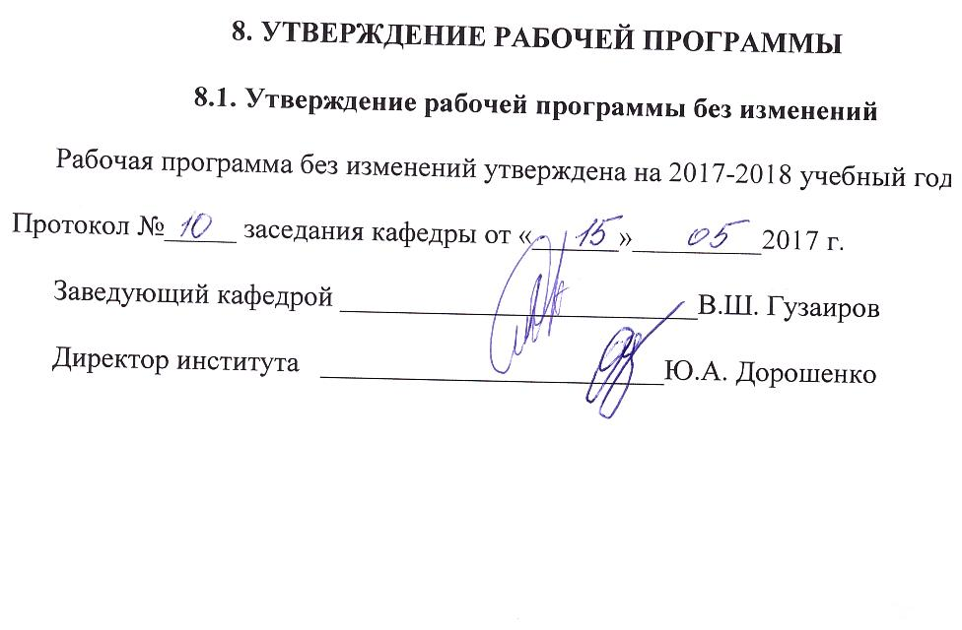

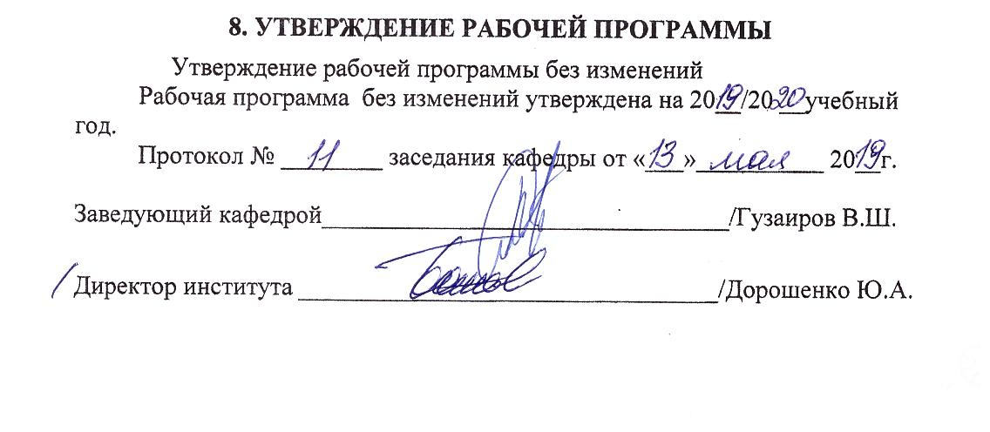

ПРИЛОЖЕНИЯ
Приложение №1. Методические указания для обучающегося по освоению дисциплины.

Тема 1. Предмет и основные категории педагогики. Главная задача изучения данной темы заключается в рассмотрении образования как социокультурного феномена. Следует четко определить предмет, объект и задачи педагогики, ее основные категории и рассмотреть общие принципы дидактики. Выявить функции и методы обучения и воспитания, дать их основные характеристики. Рассмотреть различные подходы к обучению: системный, личностный подход, деятельностный, культурологический, этнопедагогический, антропологический подходы. Далее следует рассмотреть модели образования. Выявить принципы и методы управления образовательными системами. Кроме того, необходимо рассмотреть типы взаимосвязи обучения и воспитания, соотношение понятий «обучение» и «воспитание». Необходимо указать особенности производственной педагогики как специальной области знания, ее место среди других наук о человеке. Рассмотреть основные факторы, влияющие на продуктивность обучения, рассмотреть основные подходы к проблеме совершенствования обучения и воспитания в трудовом коллективе. Подчеркнуть значение воспитательного воздействия коллектива на личность, рассмотреть социально-педагогические процессы в трудовом коллективе. Для подготовки к самостоятельной работе по данной теме рекомендуется использовать следующую литературу: Психология и педагогика: учеб. пособие / Т.А. Приставка; под общ. ред. проф. И.Ф. Исаева. – Белгород: Изд-во БГТУ, 2010. - 260 с. Страницы 147-153.

Тема 2. Методы обучения. Данная тема включает в себя следующие разделы: понятие «методы обучения»; классификация методов обучения; дидактику производственного обучения. Необходимо также уделить внимание классификации методов обучения, их характеристике методов и правилам применения каждого метода (монологический, показательный - рассуждающий, алгоритмический, программированный, диалогический, эвристический, исследовательский). Важным в выборе метода обучения является уяснение взаимозависимости и взаимосвязи методов обучения от целого комплекса факторов: дидактической цели, особенностей содержания производственной деятельности, возможностей сотрудника и профессиональной подготовки наставников. Необходимо обратить внимание на взаимосвязь видов производственной деятельности и учебных целей на каждом этапе производственного обучения. Особое внимание следует обратить на роль инструкций по выполнению производственной деятельности. Важное значение имеет использование компьютера, с учетом того, что виртуальные и реальные методы обучения могут эффективно дополнять друг друга. Для подготовки к самостоятельной работе по данной теме рекомендуется использовать следующую литературу: Курс повышения квалификации преподавателей технических университетов и инженерных вузов «Инженерная педагогика» : учеб. пособие : Темпус - Проект CD_JEP-24006-2003/ БГТУ им. В. Г. Шухова , Центр повышения квалификации профессорско-преподавательского состава . - Белгород : Изд-во БГТУ им. В. Г. Шухова, 2010. - 247 с. Страницы 128-142.

Тема 3. Организация и проведение контроля.
Данная тема включает в себя четыре раздела: основы педагогического контроля; методы контроля усвоения материала; организация и проведение контроля; системы оценивания. В первом разделе рассматриваются принципы контроля и основные функции педагогического контроля. При изучении данного раздела темы необходимо уделить внимание системам контроля, видам и формам контроля, выделить объекты педагогического контроля. Второй раздел темы дает представление о методах контроля и их классификации. В третьем разделе темы рассматриваются общие рекомендации для проведения педагогического контроля. Необходимо также сделать акцент на классификации форм контрольных заданий. При изучении четвертого раздела темы важным является рассмотрение систем оценивания и основных понятий системы оценивания. Особое значение отводится рассмотрению методов оценивания и измерения результата. Главной задачей темы является уяснение того, что педагогический контроль в сочетании с самоконтролем личности является неотъемлемым компонентом педагогического процесса, повышающем эффективность обучения и усвоения нового материала, выявляющий и устраняющий «слабые места». Для подготовки к самостоятельной работе по данной теме рекомендуется использовать следующую литературу: Курс повышения квалификации преподавателей технических университетов и инженерных вузов «Инженерная педагогика» : учеб. пособие : Темпус - Проект CD_JEP-24006-2003/ БГТУ им. В. Г. Шухова , Центр повышения квалификации профессорско-преподавательского состава . - Белгород : Изд-во БГТУ им. В. Г. Шухова, 2010. - 247 с. Страницы 160-197.

Тема 4. Воспитание как целенаправленный процесс формирования личности.
Особое внимание при изучении данной темы следует обратить на формирование и особенности протекания процесса воспитания личности и самовоспитания, как высшей формы развития личностной структуры. Необходимо рассмотреть производственный коллектив как субъект педагогического взаимодействия и социокультурную среду воспитания и самовоспитания личности. Отдельно выявить особенности процесса самовоспитания, факторы, влияющие на этот процесс, основные механизмы – саморегуляция, самооценка, самоконтроль. В связи с этим рассмотреть важность воспитания и самовоспитания, указать их роль в выявлении жизненных резервов личности и планировании индивидуального развития. Особое внимание следует уделить взаимосвязи воспитания и самовоспитания. Рассмотреть процессы самоанализа, самоотчета и самоконтроля как компоненты воспитания. Систематизировать приемы воспитания и самовоспитания. Подчеркнуть значимость воспитательного воздействия коллектива на личность. Для подготовки к самостоятельной работе по данной теме рекомендуется использовать следующую литературу: Психология и педагогика: учеб. пособие / Т.А. Приставка; под общ. ред. проф. И.Ф. Исаева. – Белгород: Изд-во БГТУ, 2010. - 260 с. Страницы 169-191.
Тема 5. Педагогические аспекты формирования и развития производственных коллективов.
Данная тема включает в себя следующие разделы: индивидуально-типологические особенности личности, особенности человеческого восприятия и память; понятие и структура деятельности. Особое значение при изучении первого раздела отводится рассмотрению индивидуально-типологическим особенностям личности и свойствам памяти. Необходимо обратить внимание на различия в восприятии информации людьми, дать характеристику визуалистам, кинестетикам, аудивистам. Особо следует рассмотреть внимание и утомление, забывание и сохранение материала, а также факторы, влияющие на долговременную и оперативную память. При рассмотрении особенностей производственной деятельности следует выделить факторы, влияющие на работоспособность и стили деятельности, остановить внимание на различиях между интеллектуальным и творческим человеком, необходимо рассмотреть особенности восприятия человека и человеком и типовые ошибки восприятия. Главная задача состоит в уяснении взаимосвязи «педагогических особенностей» сотрудников и педагогического воздействия, так как успешно воздействовать на сотрудников в процессе трудовой деятельности, можно только хорошо понимая их. Материал темы рекомендуется проработать путем обсуждения в группе. Для подготовки к самостоятельной работе по данной теме рекомендуется использовать следующую литературу: Курс повышения квалификации преподавателей технических университетов и инженерных вузов «Инженерная педагогика» : учеб. пособие : Темпус - Проект CD_JEP-24006-2003/ БГТУ им. В. Г. Шухова , Центр повышения квалификации профессорско-преподавательского состава . - Белгород : Изд-во БГТУ им. В. Г. Шухова, 2010. - 247 с. Страницы: 60-68.
Тема 6. Профессиональная мотивация.
Главной целью данной темы является рассмотрение особенностей профессиональной мотивации. Особое внимание следует уделить изучению условий формирования положительной трудовой мотивации. Необходимо акцентировать внимание на структуре мотивационной сферы личности, куда обычно входят потребности, мотивы, цели. Важно также дать характеристику основным факторам, положительно или отрицательно влияющих на мотивацию, поведения и деятельность личности; уяснить в чем состоит специфика мотивации успеха и мотивации боязни неудач. В разделе мотив и мотивация следует обратить особое внимание на факторы, усиливающие мотивацию и условия, для мотивации результата. Следует обратить внимание на изучение механизмов взаимопонимания в процессе взаимодействия, причины возникновения стрессов и пути их преодоления, подчеркнуть взаимосвязь профессиональной мотивации с профессиональным и личностным ростом и познакомить студентов с методами и методиками изучения мотивации. Для подготовки к самостоятельной работе по данной теме рекомендуется использовать следующую литературу: Психология и педагогика: учеб. пособие / Т.А. Приставка; под общ. ред. проф. И.Ф. Исаева. – Белгород: Изд-во БГТУ, 2010. - 260 с. Страницы 33-56. Столяренко А.М. Общая педагогика [Электронный ресурс]: учебное пособие для студентов вузов, обучающихся по педагогическим специальностям (030000)/ Столяренко А.М.— Электрон. текстовые данные.— М.: ЮНИТИ-ДАНА, 2012.— 479 c.— Режим доступа: http://www.iprbookshop.ru/8103.— ЭБС «IPRbooks», по паролю. Страницы: 399-405.
Тема 7. Управление общением в группах и коллективах.
Данная тема содержит три раздела: коммуникация; социальные интеракции; управление общением. При изучении первого раздела данной темы необходимо рассмотреть понятие группа и коллектив, структуру и функции общения, рассмотреть коммуникативную, интерактивную и перцептивную стороны общения. Во втором разделе темы важно рассмотреть «квадрат общения», уделить внимание организации и анализу интеракций в группах и коллективах. При изучении третьего раздела темы необходимо сделать акцент на педагогических функциях общения в процессе производственной деятельности. Особое внимание следует уделить личности и имиджу руководителя. Главная задача темы заключается в рассмотрении общения как социокультурного феномена, уяснении того, что каждый сотрудник вовлечен в социально обусловленную ситуацию и в понимании того, что воспитательная система в работе с персоналом функционирует как взаимодействие в социальном поле. Для подготовки к самостоятельной работе по данной теме рекомендуется использовать следующую литературу: Психология и педагогика: учеб. пособие / Т.А. Приставка; под общ. ред. проф. И.Ф. Исаева. – Белгород: Изд-во БГТУ, 2010. - 260 с. Страницы 57-73.
Столяренко А.М. Общая педагогика [Электронный ресурс]: учебное пособие для студентов вузов, обучающихся по педагогическим специальностям (030000)/ Столяренко А.М.— Электрон. текстовые данные.— М.: ЮНИТИ-ДАНА, 2012.— 479 c.— Режим доступа: http://www.iprbookshop.ru/8103.— ЭБС «IPRbooks», по паролю. Страницы: 190-206.
Тема 8. Обучение и воспитание в трудовом коллективе.
Главная цель изучения данной темы заключается в рассмотрении типов межличностного взаимодействия. При этом следует уделить пристальное внимание анализу понятий индивид, личность, индивидуальность, субъект, обратить особое внимание на современные теории личности. Рассмотреть конфликт как одну из форм человеческого взаимодействия. При этом необходимо особо выделить значимость межличностных отношений в трудовом коллективе. В процессе изучения данной темы необходимо рассмотреть этику отношений между руководителем и трудовым коллективом. Особое внимание необходимо обратить на характеристику темперамента и характера личности, рассмотреть природу и развитие человеческих способностей. Следует также обратить внимание на соотношение сознания и бессознательного в процессе производственного обучения, а также на изучение характеристик основных психических явлений, рассмотреть познавательные процессы, их значение для обучения и воспитания в трудовом коллективе. Для подготовки к самостоятельной работе по данной теме рекомендуется использовать следующую литературу: Столяренко А.М.— Электрон. текстовые данные.— М.: ЮНИТИ-ДАНА, 2012.— 479 c.— Режим доступа: http://www.iprbookshop.ru/8103.— ЭБС «IPRbooks», по паролю. Страницы: 209-246.
Курс повышения квалификации преподавателей технических университетов и инженерных вузов «Инженерная педагогика» : учеб. пособие : Темпус - Проект CD_JEP-24006-2003/ БГТУ им. В. Г. Шухова , Центр повышения квалификации профессорско-преподавательского состава . - Белгород : Изд-во БГТУ им. В. Г. Шухова, 2010. - 247 с. Страницы: 72-77 .

